МОУ «Раздольненская школа» администрации Старобешевского района

24 мая
День славянской письменности

Черкез Виктория
История праздника
Он неразрывно связан с именами двух христианских святых – Кирилла и Мефодия.
Именно этим величайшим просветителям мы обязаны появлением в 863 году славянского алфавита, для создания которого они адаптировали греческий. В честь одного из братьев азбука была названа «кириллицей». Кроме того, Кирилл и Мефодий объединили славян «буквой и словом». Именно с момента создания азбуки славяне стали воспринимать себя единым народом с собственной письменностью и языком.
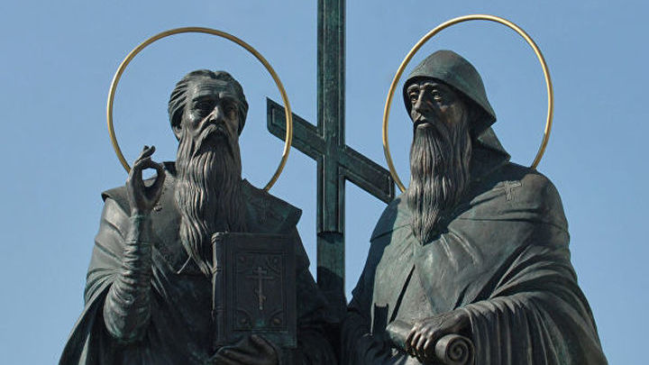
Как празднуется
Ежегодно 24 мая во всех славянских странах отмечают День славянской письменности и культуры и торжественно прославляют создателей славянской письменности святых Кирилла и Мефодия — учителей словенских. Как известно, святые равноапостольные братья Кирилл и Мефодий происходили из знатного и благочестивого рода и проживали в греческом городе Солуни. 24 мая Церковь совершает память святых равноапостольных братьев. Они были православными монахами и славянскую азбуку создали в греческом монастыре.
Также традиционно в честь праздника проводится Международная научная конференция «Славянский мир: общность и многообразие» и проходит церемония награждения лауреатов Международной премии святых равноапостольных братьев Кирилла и Мефодия, учрежденной Московской Патриархией и Славянским фондом России. Ею награждаются государственные и общественные деятели, деятели литературы и искусства за сохранение и развитие кирилло-мефодиевского наследия. Лауреатам премии вручается бронзовая скульптура святых равноапостольных братьев Кирилла и Мефодия, диплом и памятная медаль.

Интересные факты
- 1863 году, когда азбуке исполнилась тысяча лет, праздник славянской письменности и культуры впервые отметили в России.
- Создатели славянской азбуки Кирилл (до принятия монашества — Константин) и Мефодий (Михаил)
- Старший брат, Мефодий, стал монахом. Младший, Кирилл, преуспел в науках.
- в городе Корсуни, где чудесным образом обрели мощи священномученика Климента, папы Римского.
- После этого святые отправились к хазарам, где убедили хазарского князя и его приближенных принять христианство и даже забрали оттуда из плена 200 греческих пленников.
- братья решили переделать греческий алфавит и адаптировать его под звуковую систему славянского языка.
- были составлены две азбуки — кириллица (названная в честь Кирилла) и глаголица.
Викторина
1.Когда отмечается день славянской письменности?
2.с какими именами он связан?
3.Когда впервые отметили в России?
4.Кто такие Кирилл и Мифодий?
5.Как их звали до принятия монашества?
6.Чем они прославлены?
7.В каком греческом городе проживали?
8.В каком году был создан славянский язык?
9.Какие две азбуки были созданы?
10.Как отмечается праздник?

